大庆高新招投标中心电子交易平台

发票申请操作手册
2023.4.21 V1.1

操作系统及浏览器要求
- WIN7或WIN10操作系统（推荐WIN10）
- IE9、IE10、IE11浏览器（推荐IE11浏览器32位版本）
- OFFICE 2010以上版本（推荐最新版本OFFICE办公软件）
以上相关系统软件浏览器等，本操作手册不提供下载链接。
注：请使用者先阅读并按照《大庆高新招投标中心电子交易平台通用电脑环境配置手册》配置电脑后再进行下面操作。
重要说明：
发票会推送到系统预留邮箱和负责人手机短信，请自行下载。

基本信息维护（发票申请前请先维护基本信息）
- 打开会员端网址http://www.dqbidding.cn/TPBidder/memberLogin
- 登录后点击投标人信息管理-基本信息-修改信息，将所有带星号项填写完整后，点击下一步-提交信息。
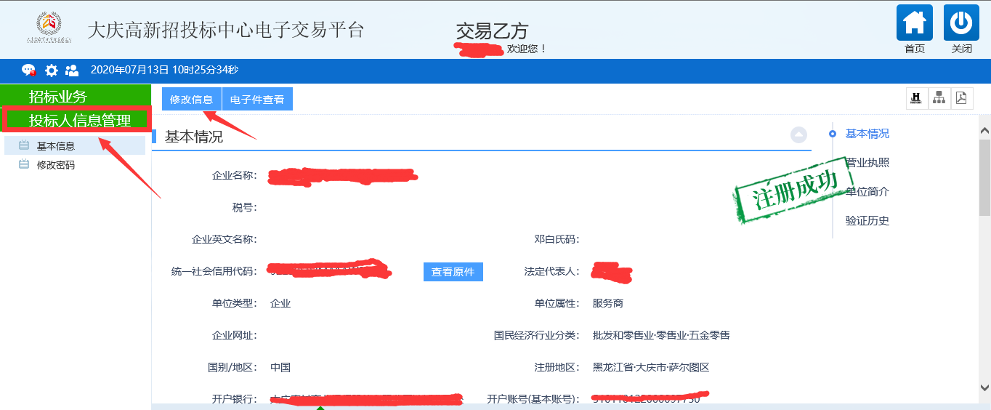

发票申请
1.维护完基本信息后，点击招标业务-发票申请-新增发票申请
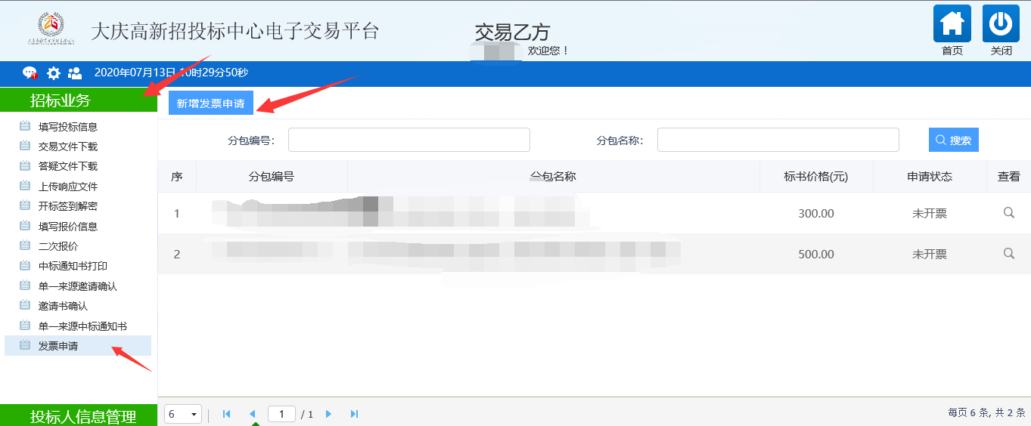

2.选择需要开具发票的标段后点击确认选择

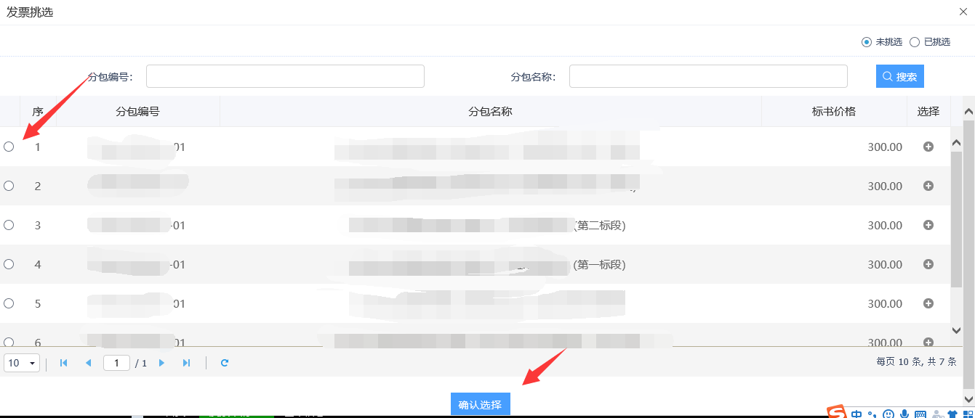
3.点击申请开票后，完成发票申请操作。
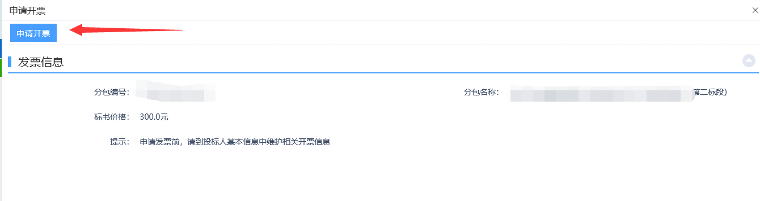
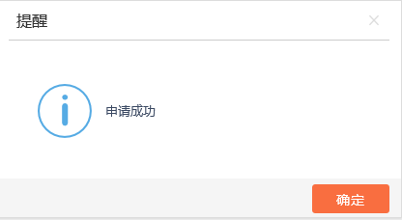
4.可以在发票申请列表页面查看已申请发票的开票状态
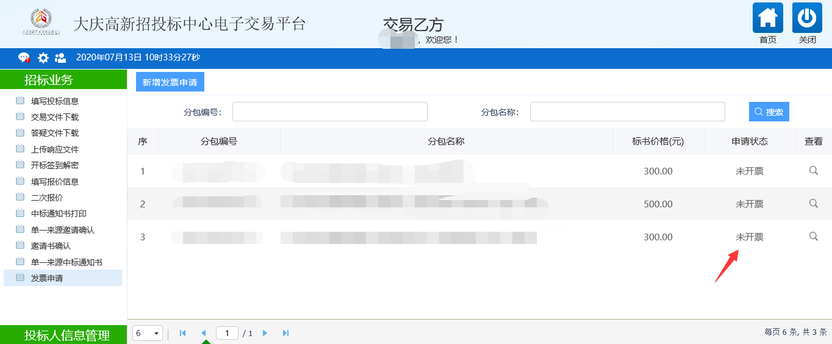

重要说明：
发票会推送到系统预留邮箱和负责人手机短信，请自行下载。

